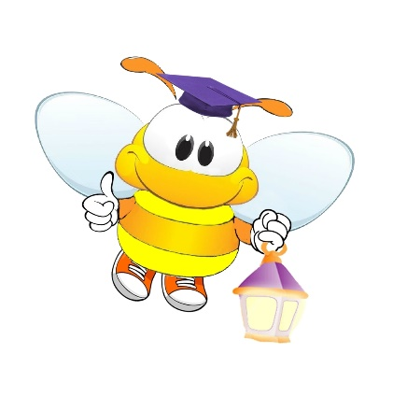
Творческий центр
«Светлячок»
График – ноябрь 2018

№ | МЕЖДУНАРОДНЫЕ КОНКУРСЫ ДЛЯ ПЕДАГОГОВ И ДЕТЕЙ | ПРИЁМ РАБОТ | ПУБЛИКАЦИЯ ИТОГОВ | РАССЫЛКА ДОКУМЕНТОВ
1 | Конкурс рисунков к 105-тилетию со дня рождения русского детского писателя Виктора Юзефовича Драгунского «Денискины рассказы» | Ноябрь 2018 г. | с 10 по 14 декабря 2018 г. | с 17 по 21 декабря 2018 г.
2 | Конкурс рисунков и поделок «Страна Мультляндия» | Ноябрь 2018 г. | с 10 по 14 декабря 2018 г. | с 17 по 21 декабря 2018 г.
3 | Конкурс фотографий «Мамы всякие нужны…» | Ноябрь 2018 г. | с 10 по 14 декабря 2018 г. | с 17 по 21 декабря 2018 г.
4 | Конкурс фотопортретов «Улыбочку!» | Ноябрь 2018 г. | с 10 по 14 декабря 2018 г. | с 17 по 21 декабря 2018 г.
5 | Конкурс конспектов на свободную тему «Ярмарка идей» | Ноябрь 2018 г. | с 10 по 14 декабря 2018 г. | с 17 по 21 декабря 2018 г.

